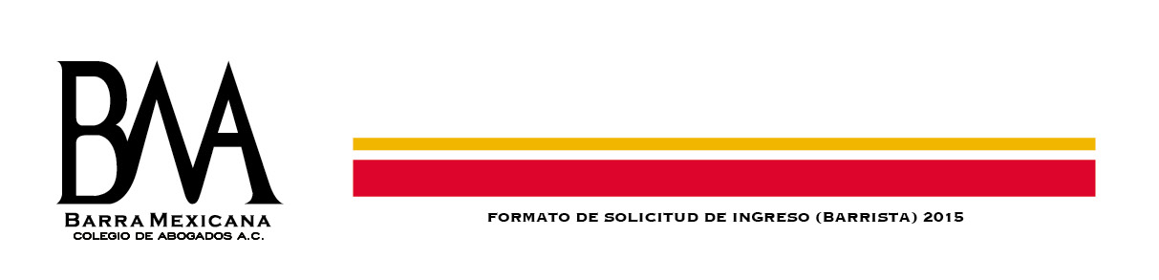
FORMATO DE SOLICITUD DE INGRESO (BARRISTA) 2021

La Barra Mexicana, Colegio de Abogados, A.C. (la “BMA”), con domicilio en Varsovia número 1, Colonia Juárez, Código Postal 06600, Ciudad de México, Distrito Federal, utilizará sus datos personales aquí recabados, entre otros propósitos, para la gestión de solicitudes de información y sugerencias realizadas a través de diferentes vías (correo electrónico, teléfono, fax o presencial), para el cumplimiento del objeto social de la BMA, así como para el cumplimiento de las disposiciones legales que rigen a un colegio de profesionales. Para mayor información acerca del tratamiento y de los derechos que puede hacer valer, usted puede acceder al Aviso de Privacidad de Datos Personales completo en las oficinas de la BMA o a través de su página de internet www.bma.org.mx. La suscripción de la presente Solicitud de Ingreso implica la aceptación y consentimiento del solicitante al tratamiento de sus datos personales por parte de la BMA, en la forma y para las finalidades indicadas en el Aviso de Privacidad de Datos Personales.

Autorizo que mis datos aparezcan en la página web de la Barra Mexicana, Colegio de Abogados, A.C.

Apellido paterno, materno y nombre:
Fecha, lugar de nacimiento y nacionalidad:
Dirección particular (completo):
RFC:
Teléfonos: | Correo electrónico:
Estudios licenciatura: (Institución, fecha de inicio y fin, promedio general)
Fecha de recepción profesional: | Cédula prof. Licenciatura:
Título de la tesis (en su caso):
Estudios de postgrado (institución, fecha, tesis):
Área (s) a las que se dedica principalmente:
Despacho o institución donde labora:
Domicilio de oficina (completo):
Teléfono y fax de oficina:

Al suscribir esta solicitud asumo el compromiso de cumplir puntual y cabalmente los Estatutos y el Código de Ética Profesional de la Barra Mexicana, Colegio de Abogados, A.C. y acepto someterme a las resoluciones que dicte su Junta de Honor.

México, D.F. a _____ de ____________________de 20____.

Firma del solicitante

Barristas que apoyan esta solicitud:

Nombre y firma |  | Nombre y firma

▪ Indique en qué Comisiones de Estudio y Ejercicio Profesional del Colegio desea inscribirse (puede seleccionar varias):

1. Comisión de Administración de Despachos  2. Comisión de Anticorrupción  3. Comisión de Arbitraje    4. Comisión de Asuntos Indígenas  5. Comisión de Derecho Administrativo  6. Comisión de Derecho Agrario  7. Comisión de Derecho Civil  8. Comisión Ciudad de México  9. Comisión de Comercio Exterior  10. Comisión de Competencia Económica  11. Comisión de Derecho Concursal  12. Comisión de Derecho Constitucional, Derechos Humanos y Amparo  13. Comisión de Cumplimiento y Buenas Prácticas (Compliance)  14. Comisión de Derecho del Deporte  15. Comisión de Derecho Electoral  16. Comisión de Derecho Empresarial | ( )  ( )  ( )  ( )  ( )  ( )  ( )  ( )  ( )  ( )  ( )  ( )  ( )  ( )  ( )  ( )  ( ) | 17. Comisión de Energía  18. Comisión de Ética Profesional  19. Comisión de Derecho Familiar  20. Comisión de Derecho Financiero y Bursátil  21. Comisión de Derecho Fiscal  22. Comisión de Igualdad de Género  23. Comisión de Derecho Internacional y Comparado  24. Comisión de Jóvenes Abogados  25. Comisión de Lavado de Dinero  26. Comisión de Mediación y Derecho Colaborativo  27. Comisión de Medio Ambiente  28. Comisión de Derecho Mercantil  29. Comisión de Derecho Migratorio  30. Comisión de Derecho Notarial  31. Comisión de Obras, Adquisiciones y Servicios  32. Comisión de Derecho Penal | ( )  ( )  ( )  ( )  ( )  ( )  ( )  ( )  ( )  ( )  ( )  ( )  ( )  ( )  ( )

33. Comisión de Propiedad Intelectual  34. Comisión de Protección de Datos Personales y Transparencia  35. Comisión de Derecho de la Salud  36. Comisión de Derecho de Seguros y Fianzas  37. Comisión de Tecnologías de la Información  38. Comisión de Telecomunicaciones y Radiodifusión | ( )  ( )  ( )  ( )  ( )  ( ) | 39. Comisión de Derecho del Trabajo y Seguridad Social | ( )
▪ Servicio social
Conforme al artículo 49 de los estatutos de la BMA, los asociados están obligados a prestar servicio social. La Fundación Barra Mexicana, A.C. (FBM) es la entidad encargada de organizar, coordinar y registrar el trabajo pro bono de los asociados.

Por favor indique en qué áreas de especialización y ejercicio profesional le gustaría realizar su trabajo pro bono.
________________________________________________________________________________________
________________________________________________________________________________________
________________________________________________________________________________________
Como condición para su ingreso a la BMA usted acepta que la FBM puede tomar contacto con Usted para someter a su consideración casos pro bono relacionados con las materias descritas en el párrafo que antecede.

▪ Sírvase anexar a la presente solicitud los siguientes documentos:
1. Copias fotostáticas del título y de la cédula profesional.
2. Documento curricular que incluya los siguientes apartados:
a) Títulos, grados y diplomas de carácter profesional y académico obtenidos a lo largo de su carrera.
b) Listado de asociaciones, colegios, academias o agrupaciones profesionales, científicas o culturales a las que haya pertenecido, indicando las fechas de ingreso-egreso y los cargos desempeñados en ellas.
c) Abogados y bufetes con los que haya colaborado profesionalmente.
d) Obras jurídicas publicadas (sin incluir artículos de revista).
e) Información complementaria relacionada con su vida profesional que estime pertinente incluir.

▪ Nota sobre el proceso de aprobación de esta solicitud
Una vez que la Secretaría Administrativa verifique que se han proporcionado los datos mínimos a que esta solicitud se refiere, la turnará a la Junta de Honor (integrada por el presidente del Colegio y por los seis últimos ex presidentes) para su aprobación. De aprobarse, se turnará a su vez al Consejo Directivo que se reúne en sesión ordinaria una vez al mes. Una vez que la solicitud sea aprobada por dicho Consejo, se pone en conocimiento de la Asamblea General Ordinaria de Asociados, que se reúne tres veces al año (febrero, junio y octubre), para su aprobación definitiva.

